附件3：
视频复试软件使用介绍
腾讯会议远程复试流程
1、前期设置：信息中心会在人脸识别系统内给各面试组开设账号，登陆系统链接地址http://ai.cup.edu.cn，技术支持需要提前将复试名单导入。
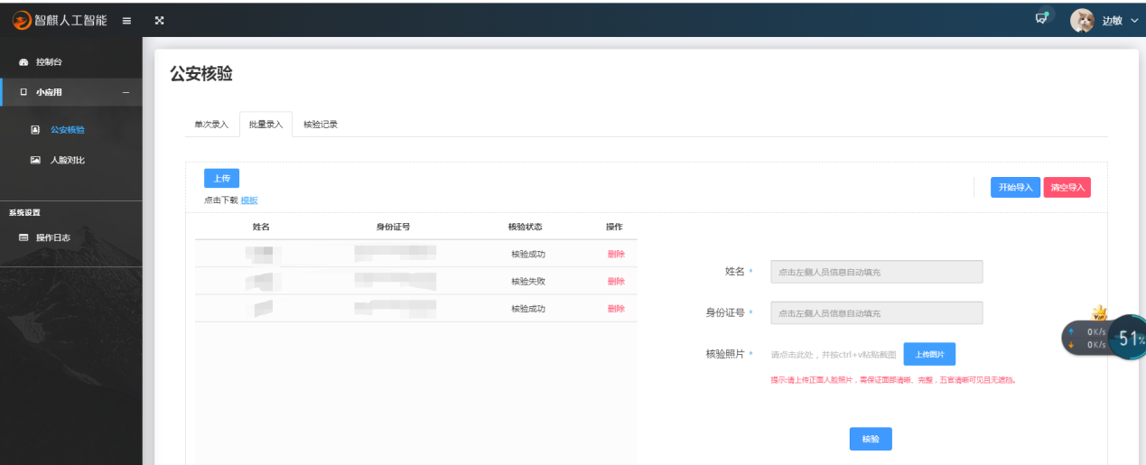
- 技术支持操作开启会议
（1）检查摄像头及麦克风设置：
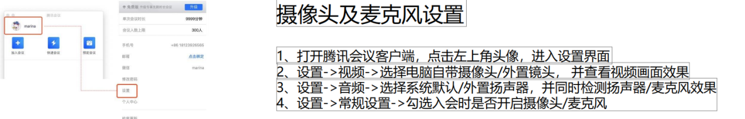
（2）预约会议：在预定会议界面填写“会议主题”、“开始时间”、“结束时间”、“入会密码”；会议开始前将会议号和密码发放给要进行复试的考生。
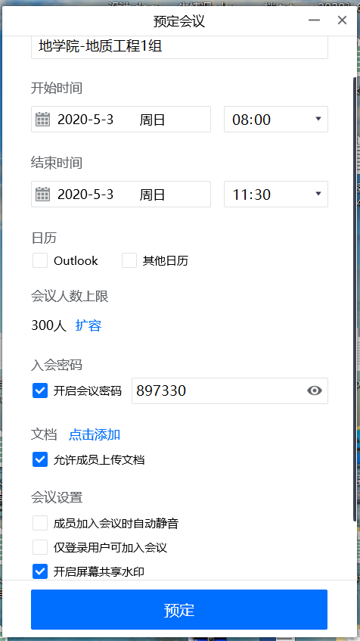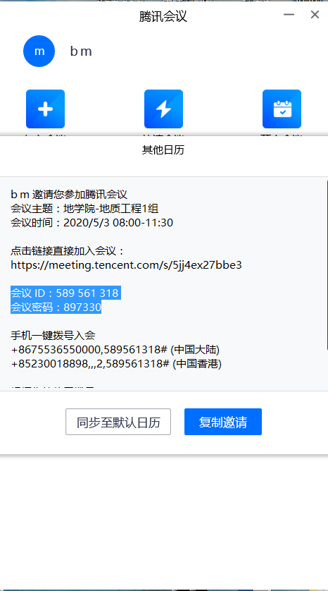
（3）锁定会议：会议开始后，确认视频连接状态是否良好，锁定会议，不允许与其他人员加入会议。
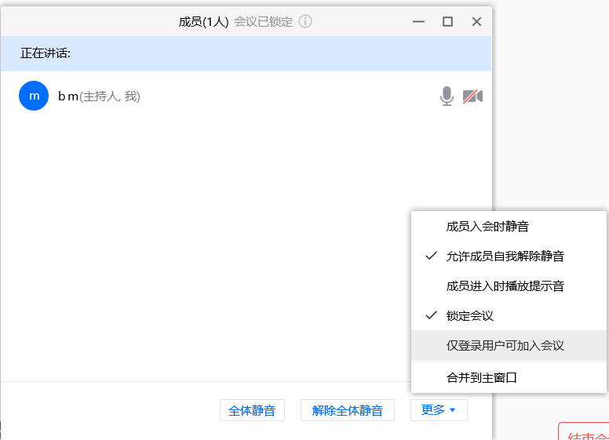
（4）考生身份核实：请考生出示身份证，将考生头像全屏显示，使用笔记本截屏键进行截屏，并复制到人脸识别系统人脸识别，验证通过后，面试组成员结合考生家庭成员、家庭所在地进行身份核实，再综合比对考生与“报考库”、“学籍学历库”、“人口信息库”、“考生考试诚信档案库”中信息，严防复试“替考”。
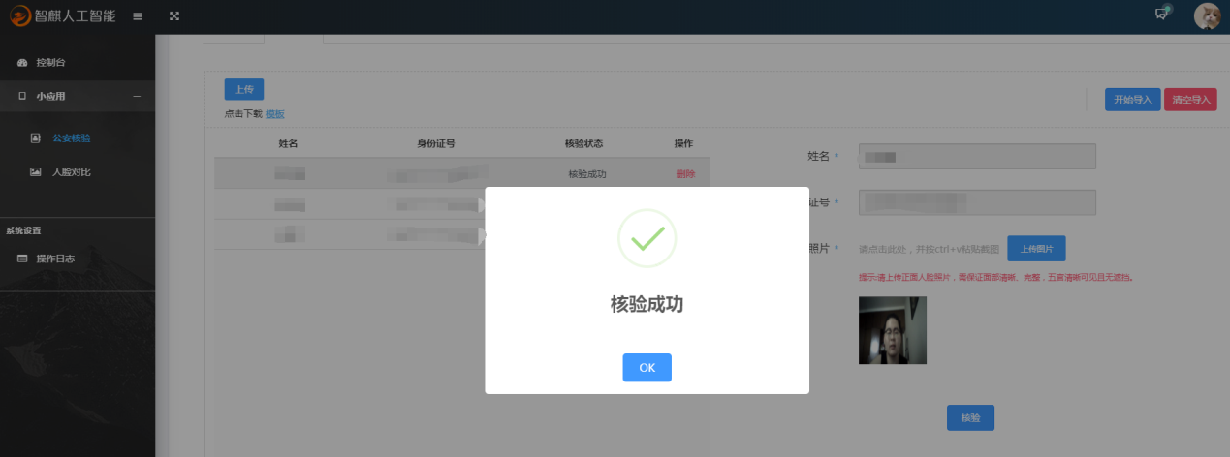
- 宣读承诺书：考生宣读已签署诚信承书。
- 退出复试：复试结束后，腾讯会议成员可直接退出，也可被主持人移除。
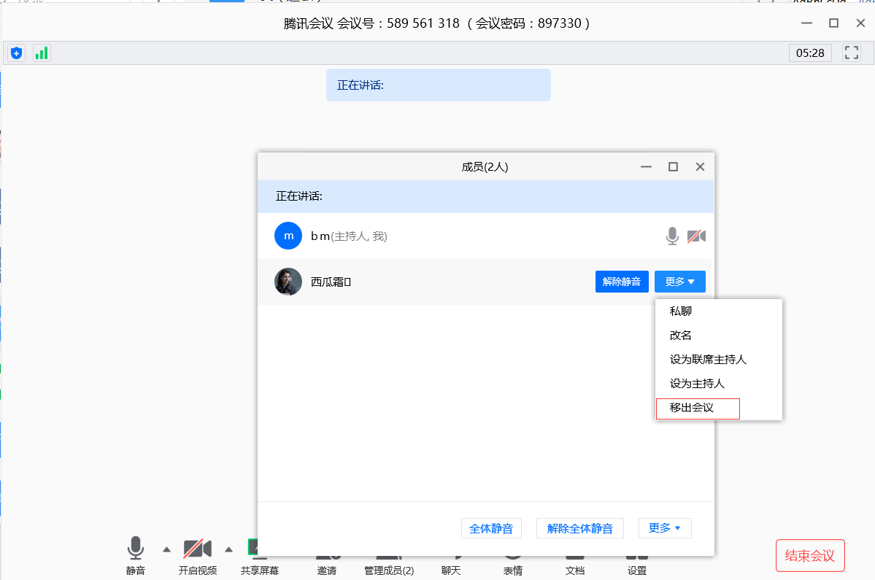
（7）复试轮换：考生退出会议后，答辩秘书安排下一个考生加入会议。
二、钉钉远程复试流程
1、前期设置：信息中心会在人脸识别系统内给各面试组开设账号，登陆系统链接地址http://ai.cup.edu.cn，技术支持需要提前将复试名单导入。
2、技术支持操作开启会议
（1）发起会议：
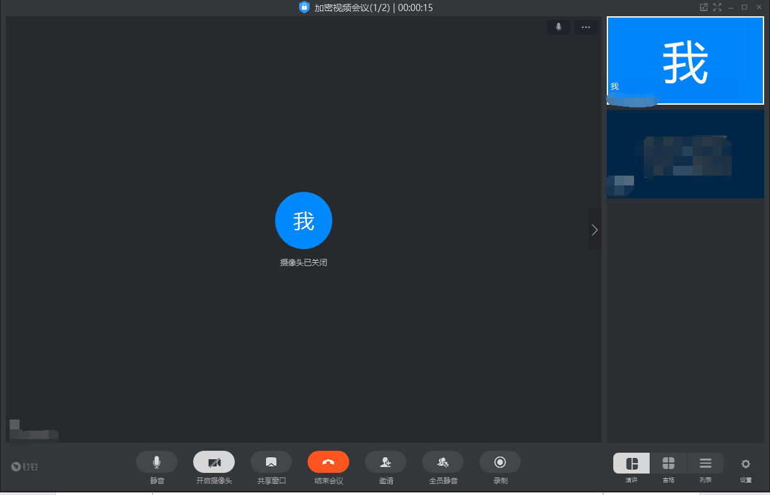
（2）会议设置：禁止成员加入，邀请建立群组的面试考生加入会议，并进行会议录录制。作为监控软件，强制全员静音。
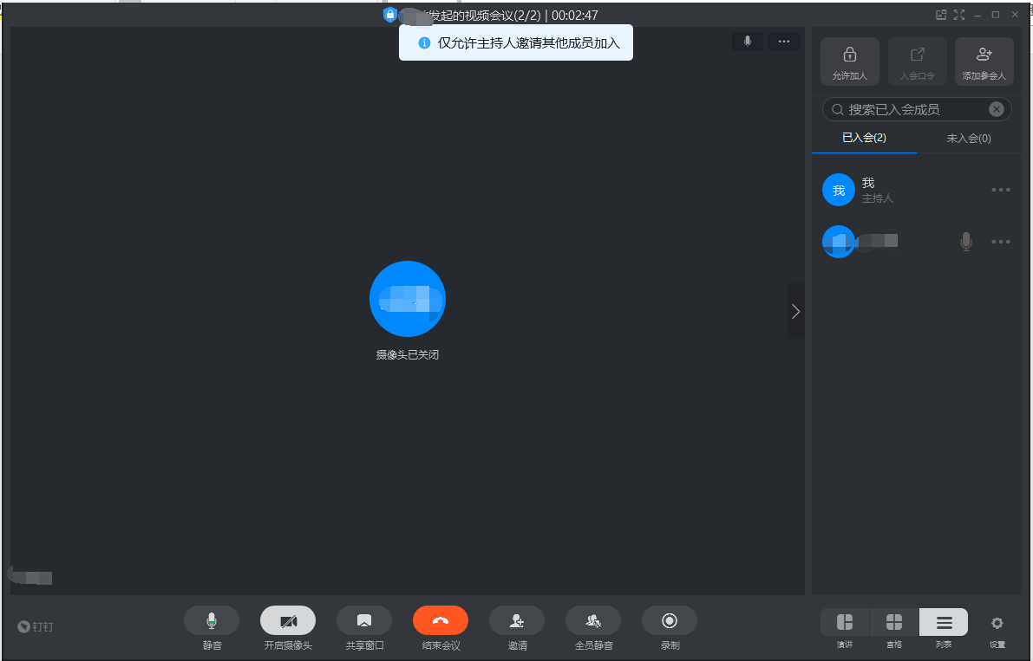
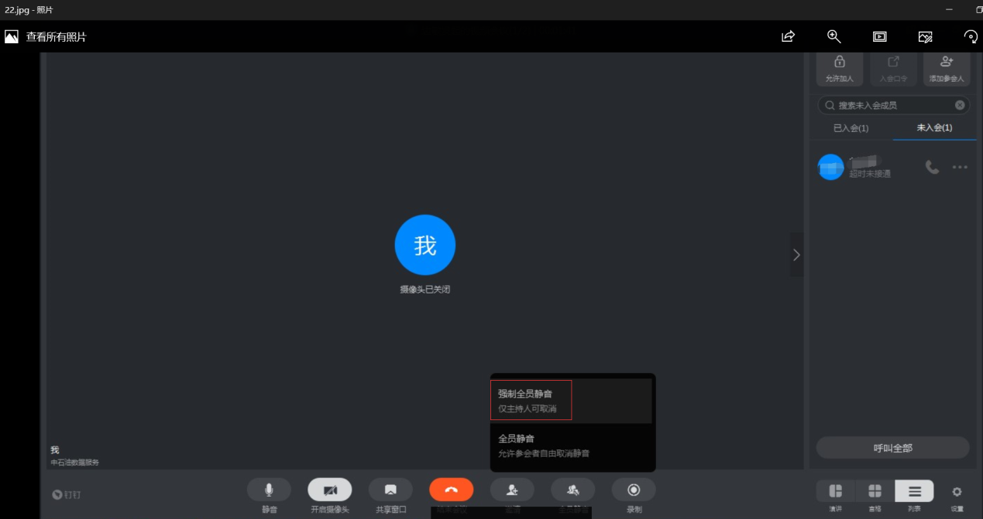
（3）身份核实：请考生出示身份证，将考生头像全屏显示，使用笔记本截屏键进行截屏，并复制到人脸识别系统进行人脸识别，验证通过后，面试组成员结合考生家庭成员、家庭所在地进行身份核实，再综合比对考生与“报考库”、“学籍学历库”、“人口信息库”、“考生考试诚信档案库”中信息，严防复试“替考”。
（4）宣读承诺书：考生宣读已签署诚信承书。
（5）退出复试：
（6）视频保存：复试视频录制到本地。
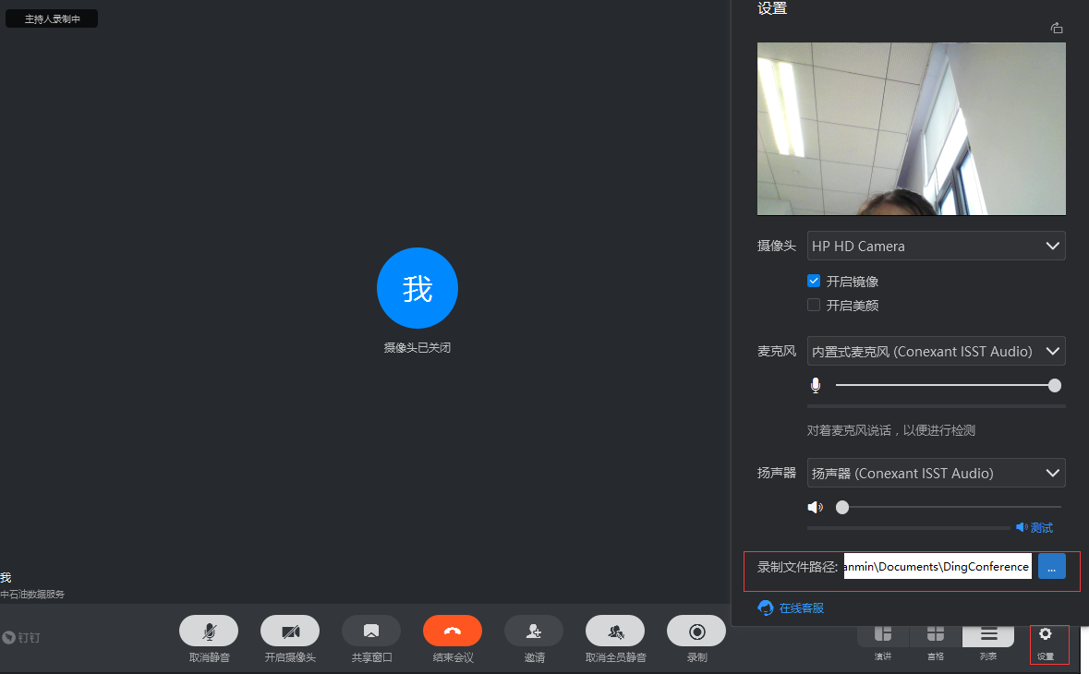
（7）复试轮换：答辩秘书安排下一个考生加入会

